Per rendere le credenziali del database sicure dal file content.xml e non modificabili da terze parti bisogna creare un file config.properties da inserire nel scr o nel WEB-INF e inserire l’username e la password contenute nel content.xml.

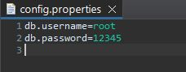

Successivamente creare un file java (ConfigLoader.java) che prende in input i valori di config.properties e restituisce due funzioni che ritornano sia username che password. Lo vado inserire nel mio package .control

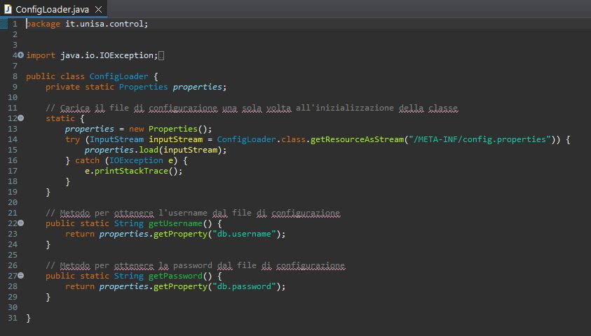

In content.xml andremo a inserire:

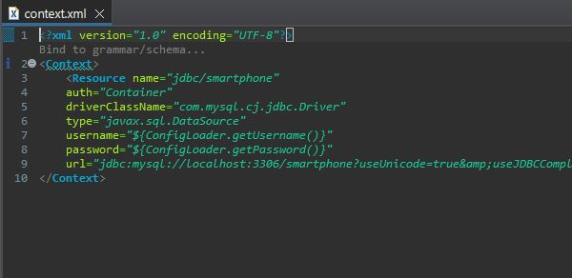

Questo è il risultato:

